Práctica 5
Empaquetador de productos - Juan Chozas Sumbera & Miguel Menéndez Galindo

Ejemplo de ejecución

Después de ejecutar (load ..) y (reset), esta es la primera tanda de hechos de la que partimos:
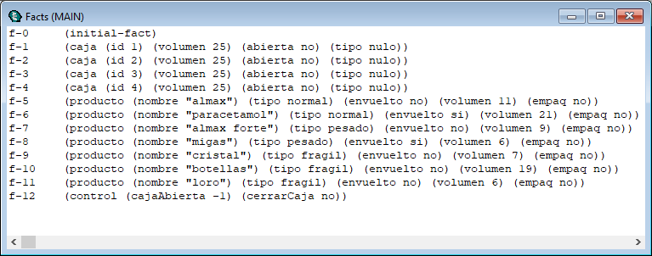

CLIPS> (run)
Caja 4 abierta. Tipo pesado
Producto migas empaquetado
Producto loro envuelto
Producto botellas envuelto
Producto cristal envuelto
Producto almax forte envuelto
Producto almax forte empaquetado
No se pueden empaquetar mas productos de tipo pesado
Caja 4 cerrada
Caja 3 abierta. Tipo fragil
Producto cristal empaquetado
Producto loro empaquetado
No se pueden empaquetar mas productos de tipo fragil
Caja 3 cerrada
Caja 2 abierta. Tipo fragil
Producto botellas empaquetado
No se pueden empaquetar mas productos de tipo fragil
Caja 2 cerrada
Caja 1 abierta. Tipo normal
Producto paracetamol empaquetado
No se pueden empaquetar mas productos de tipo normal
Caja 1 cerrada
Producto almax envuelto

A continuación se puede ver como quedan los hechos al final de la ejecución.
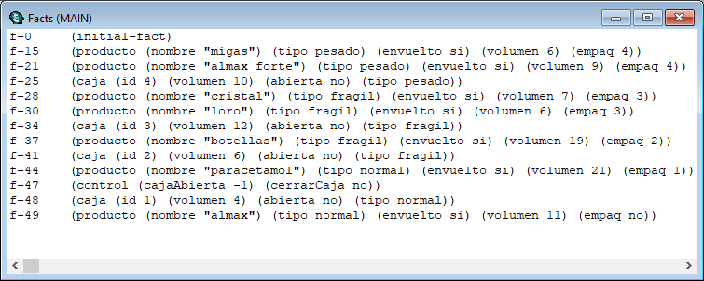

Comentarios

Fue difícil encontrar la manera de abrir una sola caja a la vez, con lo cual añadimos un hecho "controlador" que mantiene dos slots para saber cuando hay abrir y cerrar cajas:

- El primer slot, cajaAbierta indica que caja está abierta. Si no hay ninguna caja abierta, el valor de cajaAbierta es -1. En el caso opuesto, tomaría el valor del slot id de la caja que esté abierta. Lo importante de este slot es que nos proporciona el conocimiento de que no existen cajas abiertas cuando su valor es -1.

- El segundo slot, cerrarCaja se puede interpretar como un valor booleano que nos avisa de que hay que cerrar una caja cuando su valor es si.

Asertando un único hecho controlador, podemos asegurar que en cualquier momento, como mucho habrá una sola caja abierta. Eso si, para modificar el segundo slot del controlador necesitamos algo más.

La regla noQuedanProductosPorEmpaquetar se encarga de "activar" la señal de cerrarCaja cuando no se puedan empaquetar mas productos en la caja que estuviese abierta en ese momento. Esta regla utiliza find-all-facts para contar los hechos de productos no empaquetados del tipo de la caja que esté abierta. find-all-facts una lista de todos los hechos que encajen con los patrones incluidos, y length$ nos permite contar cuantos hechos son. Puede activar cerrarCaja si los productos no empaquetados del tipo de la caja abierta es 0, o si los productos no empaquetados del tipo de la caja abierta que caben en la caja es 0.

Gracias al controlador y a la regla que activa cerrarCaja, la regla cierraCaja se implementa con facilidad. abrirCaja también se simplifica al saber que solo hay que abrir una caja cuando cajaAbierta = -1.

